**wixilmyl[1]Η μητέρα**

Το πιο αγαπητό πρόσωπο για κάθε άνθρωπο είναι η μητέρα. Αυτή μας έφερε στον κόσμο. Αυτή μας μεγάλωσε και μας ανάθρεψε. Αυτή μας βοήθησε να κάνουμε τα πρώτα βήματα και μας έμαθε τα πρώτα λόγια.

Πολύ κουράζεται η μητέρα μέσα στο σπίτι. Πλένει, μαγειρεύει, σκουπίζει, σιδερώνει. Αυτή κάνει το σπίτι χαρούμενο, γελαστό αστραφτερό. Ξαγρυπνά ολόκληρα μερόνυχτα όταν είμαστε άρρωστοι για να μας φροντίσει. Η μητέρα κρύβει μέσα της δύναμη, υπομονή. Πάντα θέλει το καλό μας.

Πρέπει ν’ αγαπούμε τη μητέρα. Να την ακούμε και να μην τη στεναχωρούμε ποτέ. Να παρακαλούμε το Θεό να της δίνει υγεία και δύναμη. Κάθε δεύτερη Κυριακή του Μάη είναι η γιορτή της μητέρας. Εσείς τι δώρο θα κάνετε στη μανούλα σας?

**Γράψε 3 δωράκια που μπορείς να δώσεις στη μανούλα σου για τη γιορτή της μητέρας**.

________________________________________________________________

________________________________________________________________

________________________________________________________________

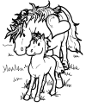**Μπορείς να ενώσεις τη μητέρα με το παιδάκι της?**

* αγελάδα • κοτοπουλάκι
* φοράδα • μωρό
* κότα • μοσχάρι
* πάπια • πουλάρι
* γυναίκα • παπάκι

**Κάρτα για τη γιορτή της μητέρας**

Ένα από τα δωράκια που μπορείτε να δώσετε στη μητέρα σας θα μπορούσε να είναι μια χειροποιήτη καρτούλα. Πιο κάτω σας δίνω τα υλικά για να τη φτιάξετε. Επίσης, σας έχω τους στίχους αλλά και τον σύνδεσμο για ένα αγαπημένο τραγούδι για την μητέρα.

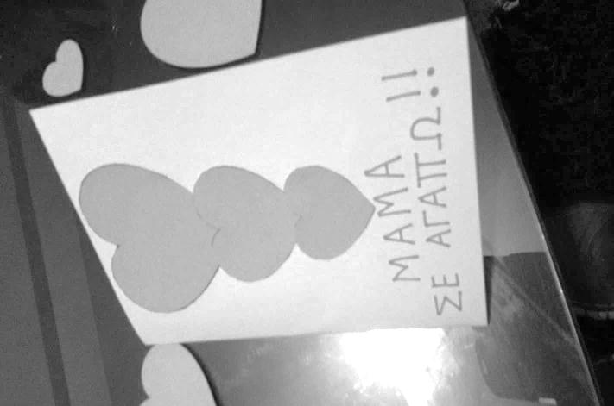

**Υλικά**:

* Ροζ χαρτονάκι με χώρο για λόγια αγάπης για τη μαμά.
* Κόκκινο χαρτόνι με σχεδιασμένες καρδιές σε διάφορα μεγέθη
* Ψαλίδι
* Γόμα
* Χρώματα, μαρκαδόροι
* Αυτοκόλλητα, γκλίτερ και ότι άλλο μπορεί να κάνει την κάρτα πιο όμορφη!

**Η ΚΑΛΥΤΕΡΗ ΜΑΜΑ ΤΟΥ ΚΟΣΜΟΥ**

Η καλύτερη μαμά του κόσμου  
Η καλύτερη μαμά του κόσμου  
Είναι απ’ολες τις μανούλες η δική μου μαμά  
που με παίρνει αγκαλιά και μου δίνει φιλιά  
αχ πως σ’αγαπάω μαμά χ 2

Στο πλευρό μου είναι πάντα οτι κι αν μου συμβεί  
σαν νεράιδα ζωντανεύει κάθε ευχή μου κρυφή  
λες και ξέρει τι ζητάω πρίν ακόμη το πω  
αχ μανούλα μου καρδούλα μου πολύ σ’αγαπώ

Η καλύτερη μαμά του κόσμου  
Η καλύτερη μαμά του κόσμου  
Είναι απ’ολες τις μανούλες η δική μου μαμά  
που με παίρνει αγκαλιά και μου δίνει φιλιά  
αχ πως σ’αγαπάω μαμά χ 2

Ενα βράδυ θα σου γράψω πάνω στον ουρανό  
με λεξούλες απο αστέρια πως πολύ σ’αγαπώ  
κι αν μια μέρα του χειμώνα αισθανθείς παγωνιά  
θα φωνάξω εγω τον ήλιο να τη διώξει μακρυά  
Η καλύτερη μαμά του κόσμου  
Η καλύτερη μαμά του κόσμου

Είναι απ’ολες τις μανούλες η δική μου μαμά  
που με παίρνει αγκαλιά και μου δίνει φιλιά  
αχ πως σ’αγαπάω μαμά χ 2

Βρείτε το τραγούδι εδώ <https://www.youtube.com/watch?v=_ypu_AeIFAc>